3D tisk – 3D obrázek

Pracovní list doplňuje video o 3D tisku. Obsahuje několik tvořivých úkolů. Jeden z úkolů je návodem na tvorbu 3D obrázků. Pracovní list je určen žákům 3.–5. tříd. Potřebnými pomůckami je pravítko a tužka.

3D tisk

________________________________________________________

- V krátkém videu jste viděli, co je to 3D tisk. Vymyslete a napište alespoň 5 věcí, které byste zvolili jako 3D model pro 3D tiskárnu.

………………………………………………………………………………………………………………………………………………………………………………………………………………………………………………………………………………………………………………………………………………………

- Do čtvercové sítě nakreslete jeden z modelů, který jste zapsali v úkolu 1. Model zjednodušte a zakreslete pomocí vybarvování jednotlivých čtverečků.

Příklad - hrneček:

- Zkuste si vytvořit 3D obrázek podle návodu. Budete potřebovat tužku a pravítko:
- Vyznačte pomocí pravítka po obou stranách listu tečky, které budou od sebe vzdálené 1 cm. Tečky proti sobě budete později spojovat do linek.
- Umístěte svou ruku doprostřed papíru a obtáhněte ji tence tužkou.
- Začněte spojovat tečky do linek a vždy vynechte obtaženou ruku. Linky veďte i mezi prsty.
- Vynechané části ruky dokreslete dle ilustračního obrázku.
- Ruku můžete vystínovat tužkou nebo pastelkami.
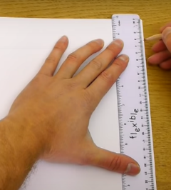
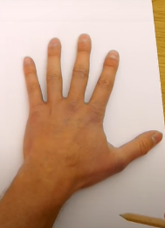
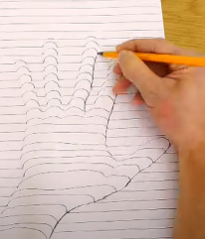

Co jsem se touto aktivitou naučil/a:
………………………………………………………………………………………………………………………………………………………………………………………………………………………………………………………………………………………………
Autor: Mgr. Veronika Svobodová
Toto dílo je licencováno pod licencí Creative Commons [CC BY-NC 4.0]. Licenční podmínky navštivte na adrese [https://creativecommons.org/choose/?lang=cs]. Použité zdroje: https://carujeme.cz/jak-kreslit-3d-obrazky-videonavod/

